北京大学第三届多媒体课件和网络课程大赛圆满结束

由教务长办公室、教务部、工会、研究生院、信息化建设与管理办公室、现代教育技术中心等部门联合举办“北京大学第三届多媒体课件和网络课程大赛”近期已顺利结束。经过激烈角逐，北大一院的《角膜病总论》和化学学院的《普通化学》在课程的教学内容、教学设计、网站建设、应用效果以及现场决赛等方面成绩突出，分获多媒体课件组和网络课程组一等奖。
此外，北大人民医院的《消化性溃疡的病因和发病机制》、北医三院的《心肌梗死患者的心脏康复》以及信息科学学院的《计算概论A》、《软件工程》分获我校多媒体课件组和网络课程组二等奖。《角膜内皮移植术后患者的护理》、《人工气道湿化》、《生涯规划从自我认知开始》以及《世界经济史》、《俄语视听说(四)》、《东南亚文化》分获多媒体课件组和网络课程组三等奖。其他进入现场决赛的八个课件或网络课程获得优秀奖。外国语学院、信息科学技术学院、信息管理系、北医三院护理部获得大赛优秀组织奖。
校级大赛聘请了学科建设、教学设计、教育技术等方面的专家学者，副教务长关海庭教授、工会常务副主席孙丽、教务部副部长李文新、信息办副主任张芳、培养办主任贾爱英、物理学院刘树华教授、信科学院张铭教授、中文系杜晓勤教授、外语学院李淑静教授等亲临比赛现场，参与大赛各项评审工作。现代教育技术中心具体承办本次大赛，达到预期效果，取得圆满成功。
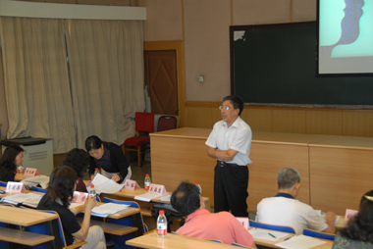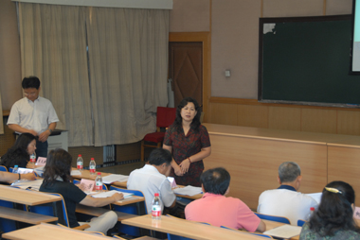
关海庭副教务长、孙丽副主席代表组织单位会前发言
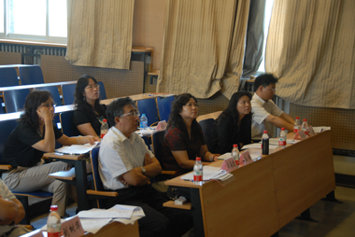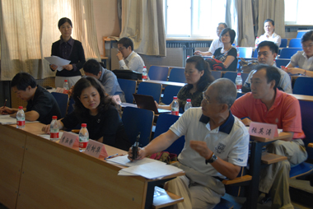
评审专家聆听选手汇报，并现场提问
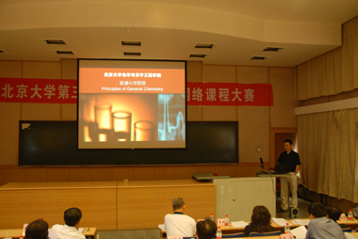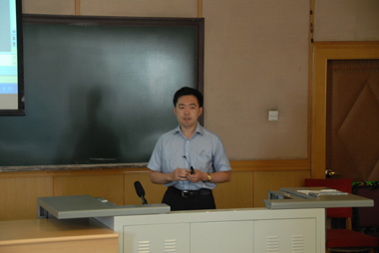
参赛选手现场演示，并进行答辩
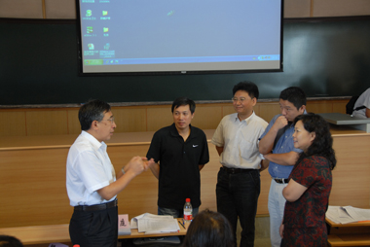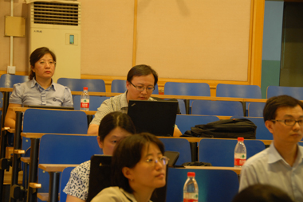
评委专家进行交流，参赛选手现场观摩

，我校教师在校级和全国比赛中取得优异成绩

为继续推动我校教学信息化建设，加强我校教师与国内多媒体课件和网络课程的交流学习，现代教育技术中心第一次组织、指导和技术支持我校部分获奖教师，参加了10月底由教育部教育管理信息中心主办的 “第十届全国多媒体课件大赛”。
在全国比赛中，我校教师获得了优异成绩，其中北大人民医院的《消化性溃疡的病因和发病机制》获得高教医科组一等奖和最佳教学设计奖、信息科学学院的《计算概论A》和地球与空间科学学院的《地震概论》获得高教理科组二等奖、经济学院的《世界经济史》获得高教文科组三等奖。另外参赛的五个作品获得大赛优秀奖；
由于我校参赛作品数量多、获奖成绩好，北京大学获得“第十届全国多媒体课件大赛”组织奖、校大赛组委会王肖群老师被评为大赛先进工作者。
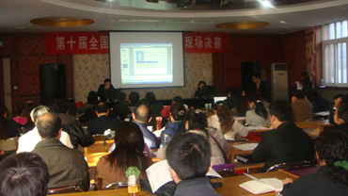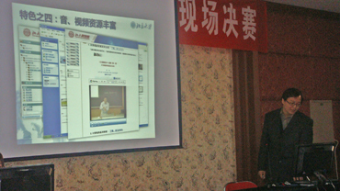
高教理科组现场，我校教师正在演示讲解
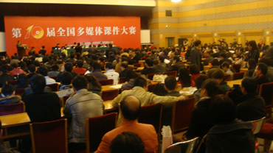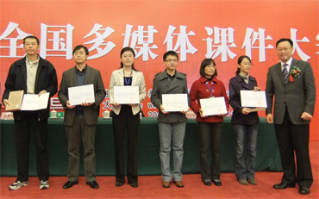
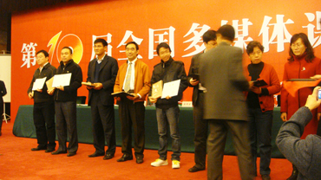
大赛颁奖会场，我校获奖教师领奖
我校即将启动北京大学第四届多媒体课件和网络课程大赛。有关我校第三届多媒体课件和网络课程大赛现场决赛以及第四届多媒体课件和网络课程大赛详情，请查看北大教学网 http://course.pku.edu.cn

